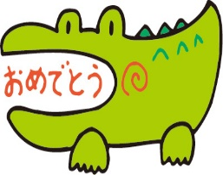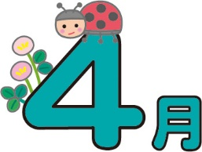

ひまわりだより

　がまりましたが，1のみなさんにはなれましたか。

のみなさん，しいやはどうですか。

，やけがをしないようにして，やをがんばりましょう。

もたくさんんでしたり，いたりったりしてをかにしましょう。

C:\Users\teacher\Desktop\新しいフォルダー\48-02.jpg　　　　「は」（デザートでなく）

　　　　こどもの（４月２３日～５月１２日）

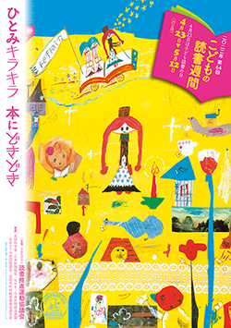　「ひとみキラキラ　にどきどき」

子どものについてとをめ，子どもがにするをめることをに２００１年１２月にされました。３たっぷりとをんでみましょう。

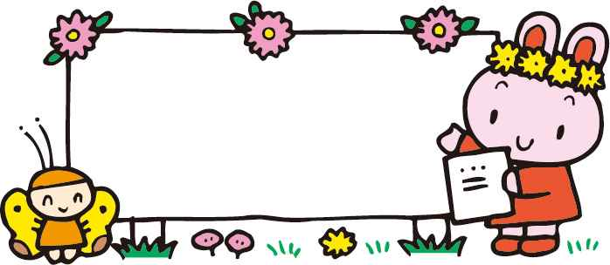

**がんがらちゃんは４月２２日(金)です。**

**１人１０冊までかりられます。**

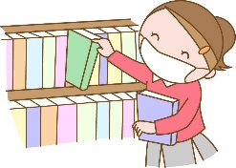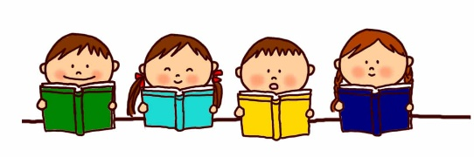****

**●がりられる●**

・からの2と3のの ・ み

・のがした

**●のきまり●**

・ののでをい，ハンカチできちんときましょう。

・のちりはバッグをいます。

・でさわいだり，りまわったりしてはいけません。

・んだはのにしましょう。

・のはみんなのものです。にみましょう。

・のカウンターは，としかれません。

**●しし・のきまり●**

・のししは，1(7)です。

・をりるとき・すときは，カウンターでをします。

**●その●**

・へくとき，でふざけたりったりはしません。

・やぶれている，ページがはずれている，れているなどをつけ

たらでしないで，そのまままでってきてください。

のテープやをわないとがんでしまいます。

**～みんなのです。きまりをっていやすいにしましょう～**